МІНІСТЕРСТВО ОСВІТИ І НАУКИ УКРАЇНИ

ОДЕСЬКИЙ НАЦІОНАЛЬНИЙ ПОЛІТЕХНІЧНИЙ УНІВЕРСИТЕТ

Інститут комп’ютерних систем

Кафедра інформаційних систем

Лабораторна робота № 7

З дисципліни: «Операційні системи»

Тема: «Команди управління процесами в ОС Unix»

Виконав ст.гр. АІ – 203 Голованчук Микола

Перевірили: Блажко О.А.

Дрозд М.О

Одеса-2021

**Мета роботи:** отримання навичок в управлінні процесами в ОС Unix засобами командної оболонки.

Завдання:

Завдання 1 Моделювання багатозадачності

Нехай оперативна пам'ять на комп'ютері-сервері становить N Гб. Системні процеси

ОС займають до M Гбайт пам'яті, а кожна програма користувача може використовувати до K Гбайт пам'яті. Нехай в середньому процеси програм користувачів витрачають F% свого часу на очікування завершення вводу/виводу. Визначте середню завантаженість процесора, використовуючи значення з таблиці 3 варіантів.

Таблиця 3 – Варіанти завдань



Завдання 2 Перегляд таблиці процесів

1. Отримайте ієрархію всіх процесів із зазначенням імен користувачів, їх запустили. 2. Отримайте ієрархію процесів, запущених від імені вашого профілю і з зазначенням PID цих процесів.

1. Отримайте список процесів, запущених в поточному терміналі, зі спрощенимнабором колонок виведення таблиці процесів.
2. Отримайте список процесів, запущених від імені вашого користувача, зрозширеним набором колонок таблиці процесів.
3. Отримайте список процесів, запущених від імені вашого користувача іззазначенням наступного набору колонок: PID, TTY, PPID, STAT, NI, CMD 6. Отримайте список всіх сплячих процесів зі спрощеним набором колонок виведення таблиці процесів.

7. Отримайте список процесів, відсортованих по PID, і визначте:

1. загальна кількість запущених процесів;
2. кількість процесів, які виконуються;
3. кількість сплячих процесів.

8. Отримайте список процесів, відсортованих за % використання процесора.

Завдання 3 Керування станами процесів

1. У поточному терміналі виконайте команду ping localhost, але не завершуйте їїроботу.
2. Запустіть другий термінал доступу до Linux-сервера.
3. У другому терміналі для команди ping отримаєте таблицю її процесу (колонкиPID, STAT, CMD).
4. У другому терміналі призупиніть виконання процесу команди ping
5. У другому терміналі отримайте список фонових процесів
6. У другому терміналі відновіть виконання припиненого процесу
7. У другому терміналі зупиніть виконання процесу команди ping
8. У першому терміналі запустіть команду ping в фоновому режимі так, щоб він небув автоматично зупинений навіть після закриття терміналу, з якого був запущений.
9. Закрийте перший термінал.
10. У другому терміналі для команди ping отримаєте таблицю її процесу (колонкиPID, STAT, CMD). Зробіть висновок про стан процесу.
11. Завершіть роботу процесу.

Завдання 4 Управління пріоритетами процесів

1. Створіть bash-програму, що виконує операцію циклічного складання за формулою: x = x + n, де початкове значення х = кількість букв вашого прізвища, n кількість букв у вашому імені. Ім'я програми збігається з транслітерацією вашого прізвища з розширенням .sh, наприклад, ivanov.sh 2. Запустіть bash-програму у фоновому режимі.

1. Перегляньте таблицю процесів для запущеного процесу, пов'язаного з bashпрограмою, з урахуванням набором колонок: PID, PPID, STAT, NI,% CPU, CMD.
2. Виконайте команду призупинення запущеного процесу.
3. Ще раз перегляньте таблицю процесів для призупиненого процесу з урахуваннямнабором колонок: PID, PPID, STAT, NI, %CPU, CMD. Зробіть висновки про його стан.
4. Виконайте команду продовження виконання припиненого процесу.
5. Ще раз перегляньте таблицю процесів для процесу, який продовживвиконуватися, з урахуванням набором колонок: PID, PPID, STAT, NI, %CPU, CMD. Зробіть висновки про його стан.
6. Створіть два файли як символічні посилання на створену bash-програму зіменами як ім'я поточного файлу з додаванням цифр 2 і 3, відповідно, наприклад:

ivanov2.sh, ivanov3.sh

1. Запустіть два файли у фоновому режимі.
2. Перегляньте таблицю процесів для трьох запущених процесів з урахуваннямнабором колонок: PID, PPID, STAT, NI, %CPU, CMD. Зробіть висновки за поточними значеннями NI та %CPU.
3. Зменшить пріоритет виконання одного з трьох процесів.
4. Перегляньте таблицю процесів для трьох запущених файлів з урахуваннямнабором колонок: PID, PPID, STAT, NI, %CPU, CMD. Зробіть висновки щодо змін значень% CPU для кожного процесу: як вони змінилися?

**Виконання завдань:**

1. Моделювання багатозадачності

Нехай оперативна пам'ять на комп'ютері-сервері становить N Гб. Системні процеси

ОС займають до M Гбайт пам'яті, а кожна програма користувача може використовувати до K Гбайт пам'яті. Нехай в середньому процеси програм користувачів витрачають F% свого часу на очікування завершення вводу/виводу. Визначимо середню завантаженість процесора, використовуючи значення з таблиці 3 варіантів.



За формулою 1-р^n ,де р-ичікування завершення ввводу\виводу ,n- макс кіль-сть процесів

Кільсть процесів: (12-1):0.5=22

Середня завантеженість процесу 1-0.35^22=0.99

1. Перегляд таблиці процесів
2. Отримаемо ієрархію всіх процесів із зазначенням імен користувачів, їх запустили.

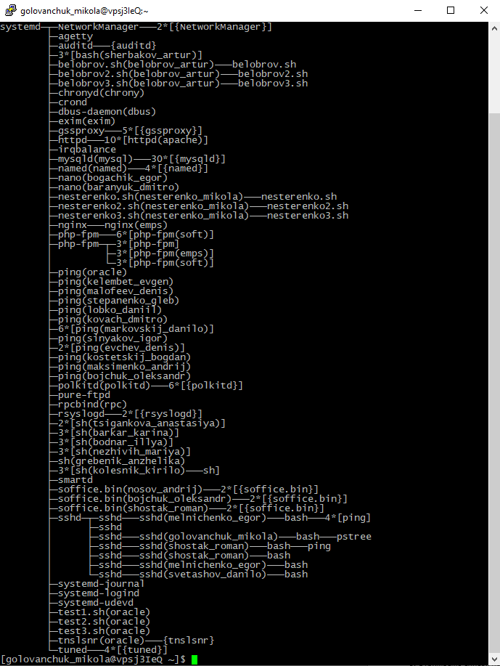

1. Отримаемо ієрархію процесів, запущених від імені вашого профілю і ззазначенням PID цих процесів.



1. Отримаемо список процесів, запущених в поточному терміналі, зі спрощенимнабором колонок виведення таблиці процесів.



1. Отримаемо список процесів, запущених від імені вашого користувача, зрозширеним набором колонок таблиці процесів.

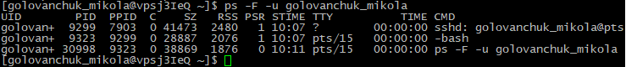

1. Отримаемо список процесів, запущених від імені вашого користувача іззазначенням наступного набору колонок: PID, TTY, PPID, STAT, NI, CMD

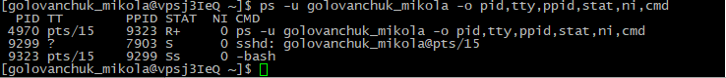

1. Отримаемо список всіх сплячих процесів зі спрощеним набором колоноквиведення таблиці процесів.

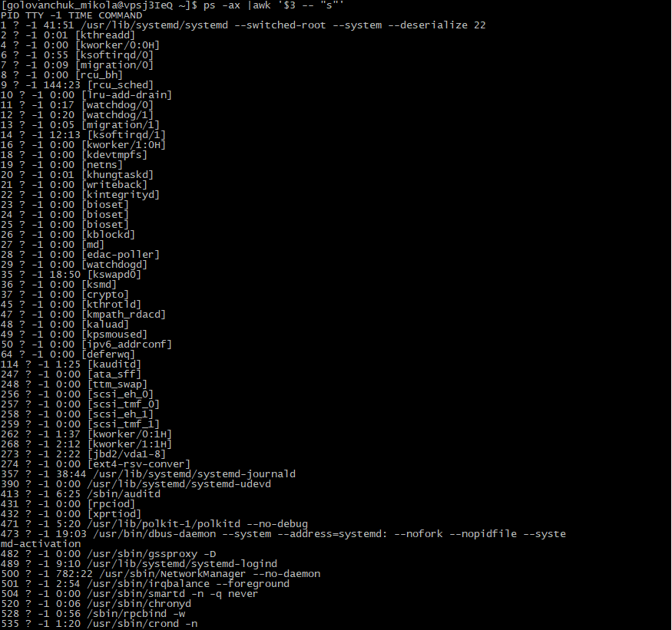

1. Отримаемо список процесів, відсортованих по PID(за спаданням) Shift+NЗа total визначимо :
2. загальна кількість запущених процесів; 129
3. кількість процесів, які виконуються; 5
4. кількість сплячих процесів. 124

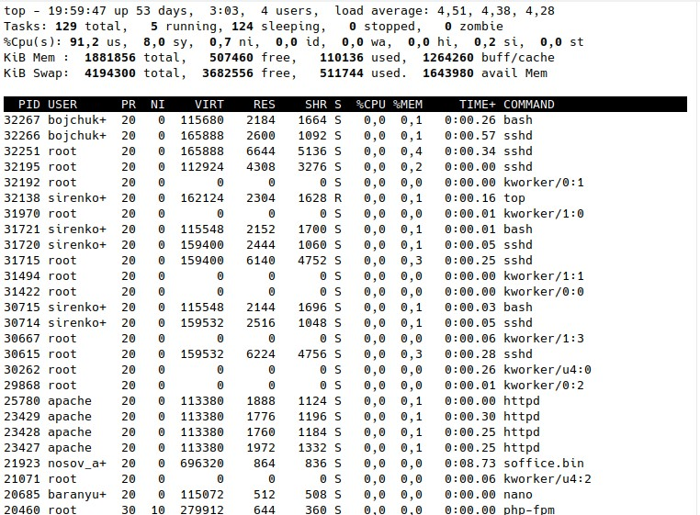

8. Отримаемо список процесів, відсортованих за % використання процесора.<Shift> + <P>

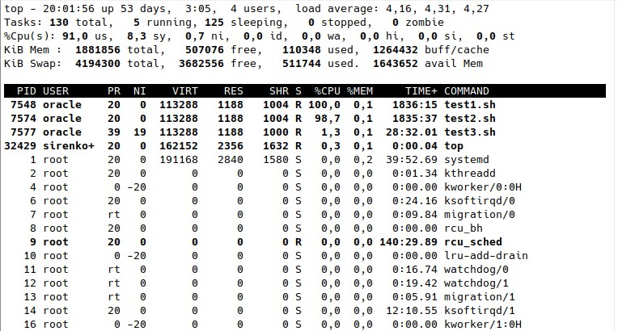

3 Керування станами процесів

1. У поточному терміналі виконаемо команду ping localhost, але не завершуемо їїроботу.

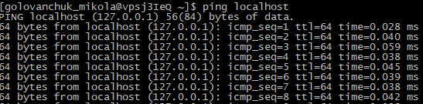

1. Запустіть другий термінал доступу до Linux-сервера.
2. У другому терміналі для команди ping отримаємо таблицю її процесу (колонкиPID, STAT, CMD).



1. У другому терміналі призупинимо виконання процесу команди ping



1. У другому терміналі отримаемо список фонових процесів

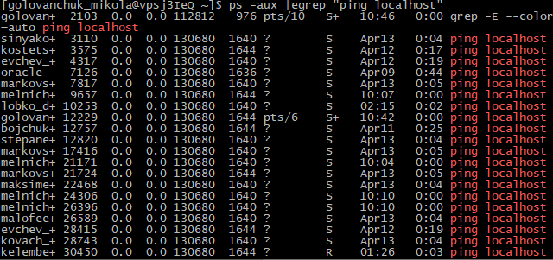

1. У другому терміналі відновимо виконання припиненого процесу



1. У другому терміналі зупинимо виконання процесу команди ping

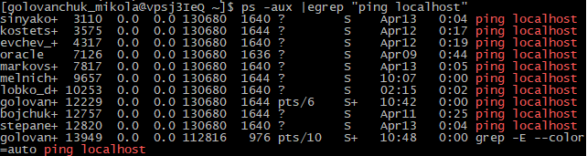

1. У першому терміналі запустимо команду ping в фоновому режимі так, щоб він небув автоматично зупинений навіть після закриття терміналу, з якого був запущений.

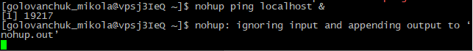

1. Закрийте перший термінал.
2. У другому терміналі для команди ping отримаемо таблицю її процесу (колонки

PID, STAT, CMD). Зробимо висновок про стан процесу. - спячий



1. Завершимо роботу процесу.



Завдання 4 Управління пріоритетами процесів

1. Створемо bash-програму, що виконує операцію циклічного складання заформулою: x = x + n, де початкове значення х = кількість букв вашого прізвища, n кількість букв у вашому імені. Ім'я програми збігається з транслітерацією вашого прізвища з розширенням .sh, наприклад, ivanov.sh

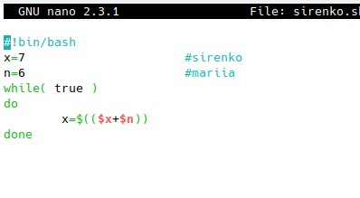

1. Запускаємо bash-програму у фоновому режимі.



1. Переглядаємо таблицю процесів для запущеного процесу, пов'язаного з bashпрограмою, з урахуванням набором колонок: PID, PPID, STAT, NI,% CPU, CMD.

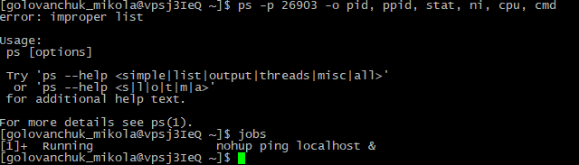

1. Виконуємокоманду призупинення запущеного процесу.
2. Ще раз переглядаємотаблицю процесів для призупиненого процесу з урахуваннямнабором колонок: PID, PPID, STAT, NI, %CPU, CMD. Робимо висновки про його стан.зупинений

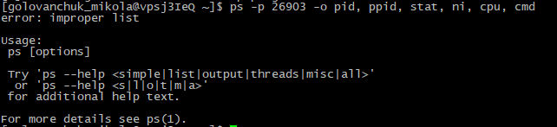

1. Виконаємо команду продовження виконання припиненого процесу.



1. Ще раз перегляньте таблицю процесів для процесу, який продовживвиконуватися, з урахуванням набором колонок: PID, PPID, STAT, NI, %CPU, CMD. Зробіть висновки про його стан.-сплячий
2. Створіть два файли як символічні посилання на створену bash-програму зіменами як ім'я поточного файлу з додаванням цифр 2 і 3, відповідно, наприклад:

ivanov2.sh, ivanov3.sh

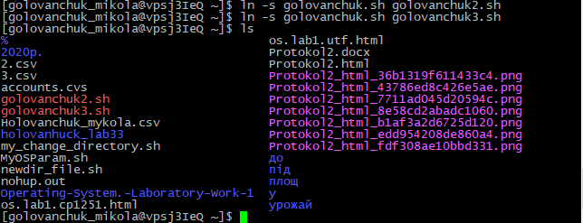

1. Запустімо два файли у фоновому режимі.



1. Переглянемо таблицю процесів для трьох запущених процесів з урахуваннямнабором колонок: PID, PPID, STAT, NI, %CPU, CMD. Зробіимо висновки за поточними значеннями NI та %CPU. - мають однаковий рівень пріорітетності ,данниз про процессор немае



1. Зменшимо пріоритет виконання одного з трьох процесів. (для sirenko2.sh)



1. Переглянемо таблицю процесів для трьох запущених файлів з урахуваннямнабором колонок: PID, PPID, STAT, NI, %CPU, CMD. Зробіть висновки щодо змін значень% CPU для кожного процесу: рівень пріорітетності у процесі 6892 зменшився на 5



Висновок: буро отримано навички з управління процессами в ОС Unix засобами командної оболонки. При воконанні завдань ніяких труднощів не виникло